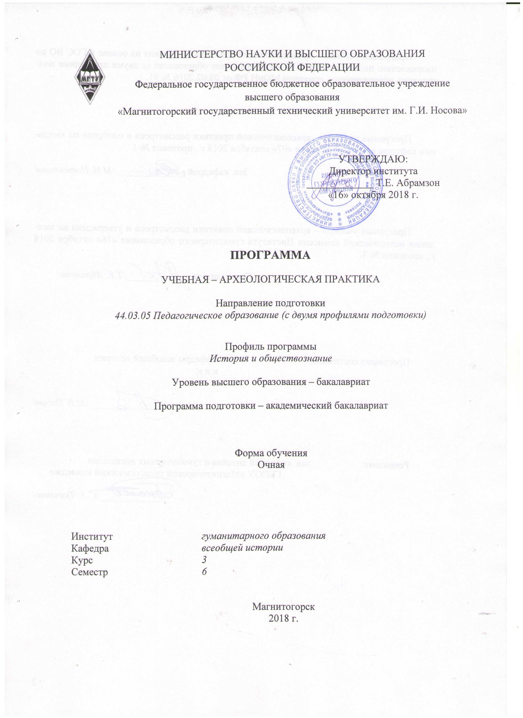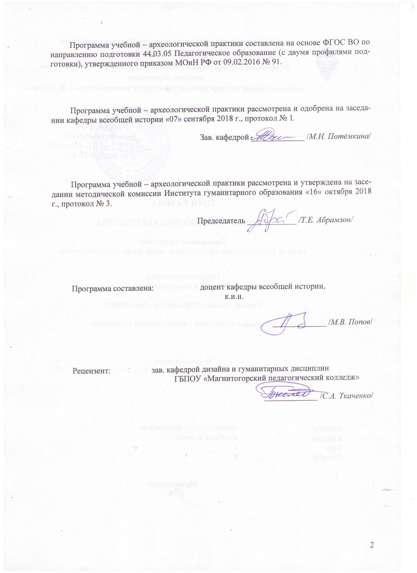
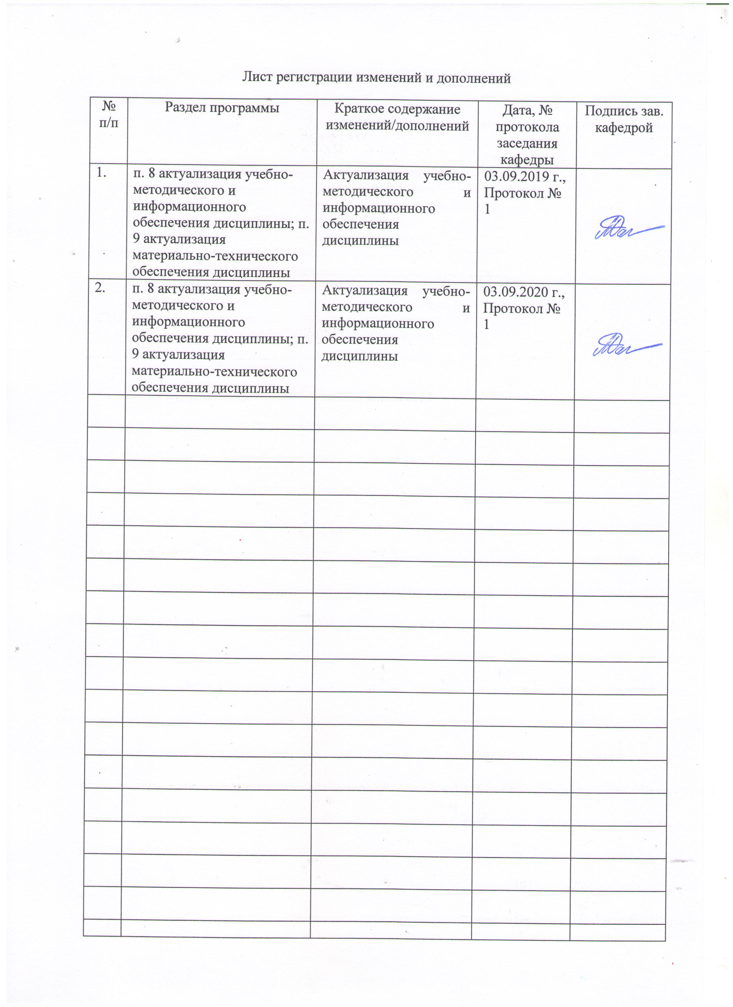

1 Цели учебной – археологической практики
Целями учебной – археологической практики по направлению подготовки 44.03.05 Педагогическое образование с двумя профилями подготовки, профиль История и обществознание являются закрепление и углубление теоретической подготовки обучающегося, практическое применение знаний и навыков, полученных студентами в процессе теоретического изучения курсов "Археология и этнология", «История Древнего мира», приобретение им практических навыков и компетенций, а также опыта самостоятельной профессиональной деятельности формирование и развитие компетенций по видам профессиональной деятельности в сфере педагогической деятельности – преподавания исторических и обществоведческих дисциплин.

2 Задачи учебной – археологической практики

Ознакомление с исторической ситуацией исследуемого района по данным различных источников, прежде всего археологических и историографии (статьи, монографии т.п.);
Приобретение навыков научной работы археолога (методика проведения исследований);
Общение с ведущими учёными-практиками РФ и зарубежных стран;
Ознакомление с историческими и культурными особенностями региона, в котором проводится практика;
Непосредственное исследование памятника археологии;
Обработка и первичный анализ полученных результатов;
Формирование навыков совместной научной работы, коллективистских качеств;
Развитие личностных качеств дружбы, взаимопомощи, толерантности в условиях микроколлектива.

3 Место учебной – археологической практики в структуре образовательной программы
Для прохождения учебной – археологической практики необходимы знания, умения и владения, сформированные в результате изучения следующих дисциплин ОП подготовки бакалавра педагогического образования: «Вспомогательные исторические дисциплины», «Археология», «История Древнего мира».
Знания, умения и владения, полученные в процессе прохождении учебной – археологической практики, будут необходимы для изучения таких дисциплин как, «Источниковедение», «Теория и методология истории». Кроме того, знание учебного материала дисциплины и понимание методов работы с ним помогут в прохождении производственной - практики по получению профессиональных умений и опыта профессиональной деятельности.

4 Место проведения практики
Учебная археологическая практика проводится на базе Федерального государственного бюджетного учреждения культуры "Государственный историко-архитектурный музей-заповедник "Фанагория" (п. Сенной, Краснодарский край РФ).
Способ проведения практики: выездная.
Учебная археологическая практика осуществляется непрерывно

5 Компетенции обучающегося, формируемые в результате прохождения учебной – археологической практики
В результате прохождения учебной – археологической практики у обучающего, должны быть сформированы следующие компетенции:
Структурный элемент  компетенции | Планируемые результаты обучения
ОК-2 способностью анализировать основные этапы и закономерности исторического развития для формирования гражданской позиции
Знать: | основные концепции, раскрывающие фундаментальные основания исторического процесса, применимо к истории древности и археологии;  основные направления, проблемы, теории и методы исторического исследования в области истории Древнего мира и археологии;  основные этапы исторического развития Древнего мира
Уметь: | соотносить основные положения различных концепций исторического развития выявлять общее и особенное в исторической картине мира;  соотносить общие исторические процессы и отдельные факты;  выявлять существенные черты исторического процесса в Древнем мире, давать им объективную оценку.
Владеть | навыками критического анализа и междисциплинарного синтеза, специальным понятийно-терминологическим аппаратом;  методами анализа явлений исторической действительности;  навыками критического анализа исторических источников.
ОПК-2 способностью осуществлять обучение, воспитание и развитие с учетом социальных, возрастных, психофизических и индивидуальных особенностей, в том числе особых образовательных потребностей обучающихся
сностью к использованию специальных знаний, полученных в рамках направленности (профиля)Знать: | характеристику процессов обучения, воспитания и развития с учетом социальных, возрастных, психофизических и индивидуальных особенностей, в том числе особых образовательных потребностей обучающихся
Уметь: | самостоятельно оценивать социальные, возрастные, психофизические и индивидуальные особенности, а также особые образовательные потребности
Владеть | практическими навыками оценки социальных, возрастных, психофизических и индивидуальных особенностей, а также особых образовательных потребностей
ПК-12 способностью руководить учебно-исследовательской деятельностью обучающихся
Знать: | основные представления о деятельности обучающихся в области учебно- исследовательской деятельности, методах организации обучающихся в проектах гуманитарных знаний
Уметь: | оценивать качество проектов учебно-исследовательской деятельности обучающихся
Владеть | базовыми представлениями о принципах организации учебно-исследовательской деятельностью обучающихся

6 Структура и содержание учебной – археологической практики

Общая трудоемкость практики составляет 3 зачетных единиц, 108 акад. часов, в том числе:
– контактная работа 3,7 акад. часов;
– самостоятельная работа 104,3 акад. часов;
– в форме практической подготовки – 108 акад. часов.

№  п/п | Разделы (этапы) и содержание  практики | Виды работ на практике,  включая самостоятельную работу | Код и структурный элемент компетенции
1. | Изучение основ полевой археологической работы | Конспектирование лекции | ОК-2 – зув  ОПК-2 – зув  ПК-12 - зув
2. | Инструктаж по технике безопасности | Участие в инструктаже, конспектирование лекции | ПК-12 - зув
3. | Посещение лекций ведущих специалистов: профессоров Н.Б. Виноградова, В.Д. Кузнецова, А.А. Завойкина, В.А. Гаибова, М.Г. Абрамзона и др., а также зарубежных специалистов, принимающих участие в проектах | Конспектирование лекции | ОК-2 – зув  ОПК-2 – зув  ПК-12 - зув
4. | Разведка | Выявление археологических памятников в исследуемых районах и составление археологической карты. В разведке принимают участие несколько практикантов под руководством ведущих специалистов, если практика проводится в Южном Зауралье, то разведка проходит по малым рекам. Если практика проводится на Юге России, то разведка охватывает хору греческих городищ, студенты приобретают навыки работы с современной электронной техникой, в том числе с приборами глобального позиционирования. | ОК-2 – зув  ОПК-2 – зув  ПК-12 - зув
5. | Раскопки на основном памятнике | В работах принимает участие основная масса студентов. Практиканты получают навыки разбивки раскопа памятника, работы с геодезическим оборудованием, расчистки комплексов, фотографировании и обработки материалов. | ОК-2 – зув  ОПК-2 – зув  ПК-12 - зув
6. | Камеральные работы | Очистка, реставрация, составление описи находок. | ОК-2 – зув  ОПК-2 – зув  ПК-12 - зув
7. | Основы подводной археологии | Наиболее подготовленные в физическом отношении студенты, под руководством инструкторов исследуют памятники на дне Таманского залива; прибрежной полосе Черного моря. | ОК-2 – зув  ОПК-2 – зув  ПК-12 - зув
8. | Составление отчета | Письменный отчёт, который может включать аудио, фото и видео материалы. | ОК-2 – зув  ОПК-2 – зув  ПК-12 - зув

7 Оценочные средства для проведения промежуточной аттестации по учебной – археологической практике
Промежуточная аттестация по учебной – археологической практике имеет целью определить степень достижения запланированных результатов обучения и проводиться в форме зачета с оценкой.
Зачет с оценкой выставляется обучающемуся за подготовку и защиту отчета по практике.
Подготовка отчета выполняется обучающимся самостоятельно под руководством преподавателя. При написании отчета обучающийся должен показать свое умение работать с полевым материалом и историческими (археологическими) источниками, а также возможность систематизировать и анализировать фактический материал и самостоятельно творчески его осмысливать.
Содержание отчета определяется индивидуальным заданием, выданным руководителем практики. В процессе написания отчета обучающийся должен разобраться в теоретических вопросах избранной темы, самостоятельно проанализировать практический материал, разобрать и обосновать практические предложения.
На протяжении всего периода прохождения практики обучающийся должен вести дневник по практике, который будет являться приложением к отчету.
Готовый отчет сдается на проверку преподавателю не позднее 3-х дней до окончания практики. Преподаватель, проверив отчет, может возвратить его для доработки вместе с письменными замечаниями. Обучающийся должен устранить полученные замечания и защитить отчет.

Индивидуальное задание на учебную – археологическую практику
Цель прохождения практики
- изучения опыта работы Фанагорийской археологической экспедиции Института археологии РАН
- изучение конкретных методов и методик археологического исследования
Задачи практики:
- ознакомления с нормативно-правовыми документами в сфере охраны памятников культуры
- изучение структуры и принципов работы археологической экспедиции
- изучение и анализ процесса археологического исследования исторического памятника
- изучение, освоение и применение методов археологического исследования
Вопросы, подлежащие изучению:
- методы и приемы полевой работы археолога
- методы и приемы кабинетной работы археолога
- фиксация и учет историко-археологического материала
Планируемые результаты практики:
- публичная защита своих выводов и отчета по практике
- систематизация и обобщение материала для написания выпускной квалификационной работы.

Показатели и критерии оценивания:
– на оценку «отлично» (5 баллов) – обучающийся представляет отчет, в котором в полном объеме раскрыто содержание задания; текст излагается последовательно и логично с применением актуальных нормативных документов; в отчете дана всесторонняя оценка практического материала; используется творческий подход к решению проблемы; сформулированы обоснованные выводы и предложения. Отчет соответствует предъявляемым требованиям к оформлению.
На публичной защите обучающийся демонстрирует системность и глубину знаний, полученных при прохождении практики; стилистически грамотно, логически правильно излагает ответы на вопросы; дает исчерпывающие ответы на дополнительные вопросы преподавателя; способен обобщить материал, сделать собственные выводы, выразить свое мнение, привести иллюстрирующие примеры.
– на оценку «хорошо» (4 балла) – обучающийся представляет отчет, в котором содержание раскрыто достаточно полно, материал излагается с применением актуальных нормативных документов, основные положения хорошо проанализированы, имеются выводы и экономически обоснованные предложения. Отчет в основном соответствует предъявляемым требованиям к оформлению.
На публичной защите обучающийся демонстрирует достаточную полноту знаний в объеме программы практики, при наличии лишь несущественных неточностей в изложении содержания основных и дополнительных ответов; владеет необходимой для ответа терминологией; недостаточно полно раскрывает сущность вопроса; отсутствуют иллюстрирующие примеры, обобщающее мнение студента недостаточно четко выражено.
– на оценку «удовлетворительно» (3 балла) – обучающийся представляет отчет, в котором содержание раскрыты слабо и в неполном объеме, выводы правильные, но предложения являются необоснованными. Материал излагается на основе неполного перечня нормативных документов. Имеются нарушения в оформлении отчета.
На публичной защите обучающийся демонстрирует недостаточно последовательные знания по вопросам программы практики; использует специальную терминологию, но допускает ошибки в определении основных понятий, которые затрудняется исправить самостоятельно; демонстрирует способность самостоятельно, но не глубоко, анализировать материал, раскрывает сущность решаемой проблемы только при наводящих вопросах преподавателя; отсутствуют иллюстрирующие примеры, отсутствуют выводы.
– на оценку «неудовлетворительно» (2 балла) – обучающийся представляет отчет, в котором содержание раскрыты слабо и в неполном объеме, выводы и предложения являются необоснованными. Материал излагается на основе неполного перечня нормативных документов. Имеются нарушения в оформлении отчета. Отчет с замечаниями преподавателя возвращается обучающемуся на доработку, и условно допускается до публичной защиты.
На публичной защите обучающийся демонстрирует фрагментарные знания в рамках программы практики; не владеет минимально необходимой терминологией; допускает грубые логические ошибки, отвечая на вопросы преподавателя, которые не может исправить самостоятельно.
– на оценку «неудовлетворительно» (1 балл) – обучающийся представляет отчет, в котором очень слабо рассмотрены практические вопросы задания, применяются старые нормативные документы и отчетность. Отчет выполнен с нарушениями основных требований к оформлению. Отчет с замечаниями преподавателя возвращается обучающемуся на доработку, и не допускается до публичной защиты.

8 Учебно-методическое и информационное обеспечение учебной археологической практики
а) Основная литература:
Мартынов, А. И. Археология : учебник для академического бакалавриата / А. И. Мартынов. — 9-е изд., перераб. и доп. — Москва : Издательство Юрайт, 2018. — 367 с. — (Бакалавр. Академический курс). — ISBN 978-5-534-04537-6. — Текст : электронный // ЭБС Юрайт [сайт]. — URL: https://urait.ru/bcode/412692 (дата обращения: 02.09.2020).

б) Дополнительная литература:
Бармина, Н. И. Археология базилик : учебное пособие для вузов / Н. И. Бармина. — Москва : Издательство Юрайт, 2020. — 97 с. — (Высшее образование). — ISBN 978-5-534-06756-9. — Текст : электронный // ЭБС Юрайт [сайт]. — URL: https://urait.ru/bcode/455394 (дата обращения: 02.09.2020).
Скрипкин, А. С. История отечественной археологии : учебное пособие для бакалавриата и магистратуры / А. С. Скрипкин. — Москва : Издательство Юрайт, 2018. — 171 с. — (Университеты России). — ISBN 978-5-534-03557-5. — Текст : электронный // ЭБС Юрайт [сайт]. — URL: https://urait.ru/bcode/415380 (дата обращения: 02.09.2020).
Худяков, Ю. С. Археология степной Евразии. Искусство кочевников Южной Сибири и Центральной Азии : учебное пособие для вузов / Ю. С. Худяков. — Москва : Издательство Юрайт, 2020. — 97 с. — (Высшее образование). — ISBN 978-5-534- 10220-8. — Текст : электронный // ЭБС Юрайт [сайт]. — URL: https://urait.ru/bcode/455468 (дата обращения: 02.09.2020).
Щапова, Ю. Л. Естественнонаучные методы в археологии : учебное пособие / Ю. Л. Щапова. - Москва : Издательство Московского университета, 1988. - 152 с. - ISBN 5-211-00043-9. - Текст : электронный. - URL: https://znanium.com/catalog/product/345770 (дата обращения: 02.09.2020).

в) Методические указания:
Безруков, А. В. Археология : учебно-методическое пособие / А. В. Безруков ; МГТУ. - Магнитогорск : МГТУ, 2015. - 1 электрон. опт. диск (CD-ROM). - Загл. с титул. экрана. - URL: https://magtu.informsystema.ru/uploader/fileUpload? name=1420.pdf&show=dcatalogues/1/1123935/1420.pdf&view=true (дата обращения: 02.09.2020). - Макрообъект. - Текст : электронный. - Сведения доступны также на CD- ROM.
г) Программное обеспечение и Интернет-ресурсы:

Программное обеспечение:

Наименование ПО | № договора | Срок действия лицензии
MS Windows 7 | Д-1227 от 08.10.2018 | 11.10.2021
MS Office 2007 | № 135 от 17.09.2007 | бессрочно
FAR Manager | свободно распространяемое ПО | бессрочно
7Zip | свободно распространяемое | бессрочно

Интернет-ресурсы:

- Сайт Фанагорийской археологической экспедиции – Режим доступа: http://phanagoria.info/
- Электронно-библиотечная система «Айбукс». – Режим доступа: http://ibooks.ru/
- Электронно-библиотечная система «Знаниум». – Режим доступа: http://znanium.com/
- Электронно-библиотечная система «Лань». – Режим доступа: http://e.lanbook.com/
- Электронно-библиотечная система «Юрайт». – https://www.biblio-online.ru/
- Национальная информационно-аналитическая система – Российский индекс научного цитирования (РИНЦ). – URL: https://elibrary.ru/project_risc.asp.
- Поисковая система Академия Google (Google Scholar). – URL: https://scholar.google.ru/.
- Информационная система - Единое окно доступа к информационным ресурсам. – URL: http://window.edu.ru/

9 Материально-техническое обеспечение дисциплины (модуля)

Материально-техническое обеспечение Федерального государственного бюджетного учреждения культуры "Государственный историко-архитектурный музей-заповедник "Фанагория" позволяет в полном объеме реализовать цели и задачи учебной-археологической практики и сформировать соответствующие компетенции.
Аудитории для самостоятельной работы (библиотека, музейные помещения, мастерские, конференц-зал) оснащены необходимым профессиональным оборудованием, персональными компьютерами с пакетом MS Office, выходом в Интернет и с доступом в электронную информационно-образовательную среду университета.
Помещение для хранения и профилактического обслуживания учебного оборудования: Стеллажи для хранения учебно-наглядных пособий и учебно-методической документации.

